TITULO: -
NUMERO: PCS_00012
VERSIONES: -
FECHA APERTURA: 11/06/2017
FECHA CONCLUSIÓN: 14/06/2017
RESPONSABLE: Ángel Luis Berasuain Ruiz
ESTADO: Finalizado
TIPO: -
DESCRIPCION:
- Añadir campo estado al cliente:
  - Importar CSV.
  - Exportar CSV.
  - Insertar.
  - Editar.
  - Buscador

TEST | Resultado deseado | Observaciones | Causas
Importar CSV | Importa los CSV y muestra los errores adecuados | Muestra los campos erróneos pero no los errores, falta además el estado en la tabla de resultados. | Faltaba pasar el ámbito al método que busca el estado (get_id_by_nombre). Los errores no se mostraban por no estar el campo estado en el listado reflejado.
Exportar CSV | Aparece el campo estado en el CSV en la columna adecuada | OK
Insertar | Se crea el inmueble con el valor del campo estado seleccionado | OK
Editar | Aparece el campo estado marcado en la inserción y se guarda correctamente al cambiarlo | OK
Buscador | Filtra la búsqueda por el campo estado y queda guardado en la sesión.  Al limpiar el buscador se resetea correctamente y se hace una búsqueda limpia | OK

- Añadir gestión de enlaces:
  - Insertar.
  - Editar.
  - Borrar.
  - Listado.

TEST | Resultado deseado | Observaciones | Causas
Insertar | *Se crea el enlace con los datos indicados | OK
Insertar enlace con video de youtube sin url de youtube o recurso no válido | Muestra error y no inserta el registro | No realiza las validaciones | Para recuperar los datos de get_validation_data antes hay que decirle a form_validation cuales son con el set_data.  Esto paso antes al integrar el CSV del cliente en las validaciones realizadas
Insertar enlace con video publicado de youtube sin url de youtube o recurso no válido | Muestra error y no inserta el registro | OK
Insertar un título existente | Muestra error y no inserta el registro | OK
Insertar una url existente | Muestra error y no inserta el registro | OK
Editar | *Se cambian los datos del enlace | OK
Editar enlace con video de youtube sin url de youtube | Muestra error y no edita el registro | OK
Editar enlace con video publicado de youtube sin url de youtube o recurso no válido | Muestra error y no inserta el registro | OK
Editar un título existente | Muestra error y no inserta el registro | OK
Editar una url existente | Muestra error y no inserta el registro | OK
Borrar | Se borra el enlace | OK
Borrar enlace publicado | Muestra un error y no borra el enlace | OK
Listado | Muestra todos los enlaces registrado del inmueble seleccionado | OK
Listado sin enlaces registrados | Muestra mensaje indicando que no hay enlaces registrados | OK

*En el futuro, cuando se implemente la zona pública, hay que comprobar que si se publica el enlace sale en el detalle del inmueble.
Si es un video de youtube, debe salir en la sección de videos, en caso contrario, en la sección de enlaces de interés.

- Gestión de opciones extras de inmuebles:
  - Añadir.
  - Quitar.

TEST | Resultado deseado | Observaciones | Causas
Asignar una opción extra | La opción extra queda asignada al inmueble seleccionado a través de AJAX | Se descuadra la interfaz entera | Resulta que el array de opciones extras es un array de objetos, debe calcularse uno de enteros para poder hacer el in_array normal.  Al final resulta que haciendo la consulta manual es más sencillo que utilizando los propios CRUDs que trae la librería (LOL)
Quitar una opción extra | La opción extra queda desasignada del inmueble seleccionado a través de AJAX | OK

- Añadir lugares de interés:
  - Las pruebas son idénticas a las anteriores.
- Añadir datos de la zona publica:
  - Insertar inmueble.
  - Editar inmueble.

TEST | Resultado deseado | Observaciones | Causas
Insertar inmueble | Se crea el inmueble con los datos introducidos | OK
Editar | Muestra los datos introducidos o vacíos | Ver imagen 1 | Hay que poner isset para evitar los warning
Asignar datos vacíos | Los datos quedan guardados con éxito para cada idioma | Ver imagen 2 | Hay que poner los campos a NULL tanto en el esquema de base de datos como asignarlo al guardar ya que la cadena ‘’ cuenta para la condición del unique index.  Bueno mejor que almecenar a NULL es dejarlo como está pero sólo almacenar los valores si se rellena el título, obligando a que se rellenen todos en ese caso. Es decir, interesa que se metan o todos o ninguno
Asignar todos los datos pero con error en el formulario | Los datos permanecen en el formulario | No quedan guardados | Hay que poner los set_value parametrizados por el idioma no en formato genérico
Rellenar todos los datos excepto el url_seo | Los datos quedan guardados con éxito para cada idioma poniéndose como url_seo el título en formato slugify | Se muestra mensaje - Atención - No se ha realizado ninguna actualización de datos | Esto se debe a que la comprobación del edit solo mira las filas afectadas por la tabla inmuebles y aquí estamos guardando datos en otras tablas
Poner url_seo con caracteres extraños | La url seo queda convertida | Se guarda con cadena vacía | Hay que modificar la función de slugify, ver test unitarios en general/test/slugify
Poner un titulo único que sea equivalente en SEO a otro existente | Debe mostrar error solo en el URL SEO | OK
Asignar titulo que existen en otros inmuebles | Muestra el error correspondiente | OK
Asignar titulo que existen en el mismo inmuebles pero otro idioma | Muestra el error correspondiente | OK
Asignar datos que no existen | Los datos quedan guardados con éxito para cada idioma | OK
Modificar valores ya existentes | Los datos quedan guardados con éxito para cada idioma | OK
Asignar url_seo que existen en otros inmuebles | Muestra el error correspondiente | OK
Asignar url_seo que existen en el mismo inmuebles pero otro idioma | Muestra el error correspondiente | OK
Asignar algunos datos pero no todos | Muestra el error correspondiente | OK | Se deben asignar todos o ninguno
Asignar algunos datos con check publicado | Muestra el error correspondiente | OK
Intentar publicar un inmueble sin portada | Muestra el error correspondiente | OK

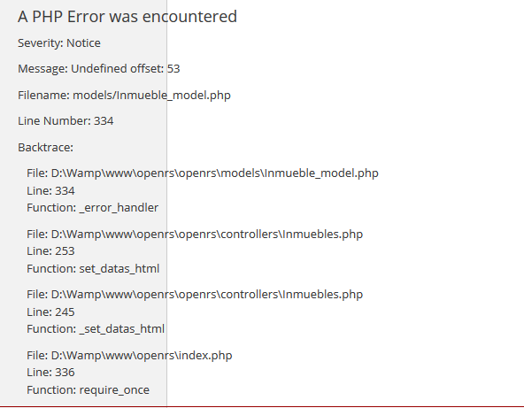
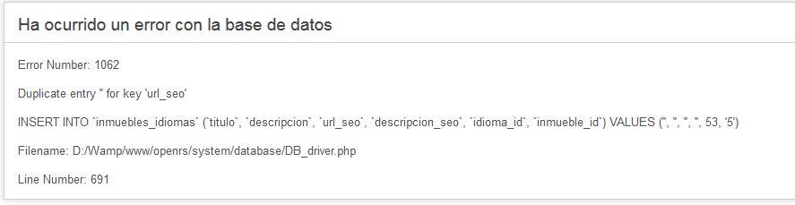

De esta matriz de prueba hemos podido detectar el error:
- Si no se edita ningún dato y se actualiza se muestra mensaje de éxito igualmente.
  - Esto afecta a varias partes del sistema, ya que si no se cambia ningún dato se está mostrando como mensaje de error.

TEST | Resultado deseado | Observaciones | Causas
Editar un cliente sin modificar datos | Se muestra actualización de datos | OK

- Incluir imagen de portada y descripción seo en mapa.
TEST | Resultado deseado | Observaciones | Causas
Hacer una búsqueda con inmuebles sin portada | Se muestra texto sin portada en el infowindow | OK
Hacer una búsqueda con inmuebles con portada | Se muestra la portada en el infowindow | OK
Hacer una búsqueda con inmuebles sin descripción seo | Se muestra texto sin descripción en el infowindow | OK
Hacer una búsqueda con inmuebles con descripción seo | Se muestra la descripción SEO en el infowindow | OK

- Adaptación de configuración del correo a entornos.
TEST | Resultado deseado | Observaciones | Causas
Realizar prueba unitaria | Se envía el correo y entra en spam | OK
Olvidar contraseña | Se envía el correo y entra en spam | OK

OBSERVACIONES STAGING:
- Se han pasado todas las matrices de pruebas con éxito. Especial satisfacción con las pruebas realizadas con google maps, dropzone y youtbe ya que han resultado ser todo un éxito a la primera.
- Se ha vuelto a realizar pruebas de regresión para ver que los cambios actuales no han afectado a las funcionalidades antiguas. Estos han sido los resultados:
  - He vuelto a configurar y probar tanto en local como en staging los correos, pero al final, para evitar problema en el futuro, voy a usar, de momento el sendmail para que el envío sea propio desde el servidor:
    - En un futuro para un servidor real debería de, siguiendo las best practises, configurarse una cuenta de correo SMTP para que el envío vaya firmado y entre correctamente en la bandeja y no como SPAM.
  - Se detectan incidencias con el mapa de google y al crear usuarios, que se resolverán en el siguiente PCS.

